TRENDLETTER I Sommer und Herbst 2021
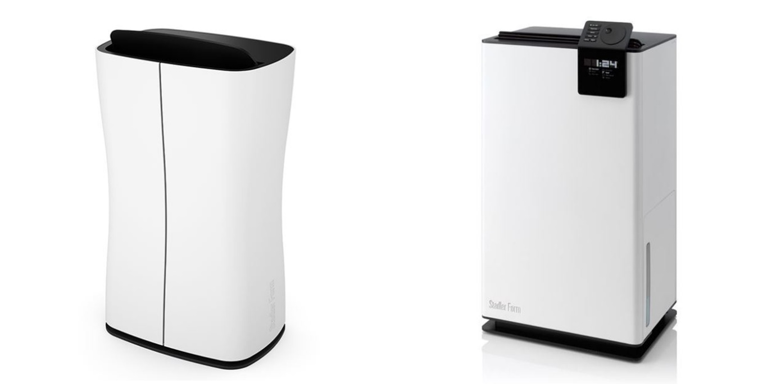

Theo & Albert sorgen für gute Luft im Sommer und Herbst
Stadler Form präsentiert zwei Design-Luftentfeuchter für den Green Living Trend 2021
Green Living lautet der Wohntrend im 2021. Kleinere und grössere Pflanzen verwandeln die eigenen vier Wände in grüne Oasen. Ein unerwünschter Nebeneffekt: Zimmerpflanzen, die viel Wasser benötigen, geben dieses wieder an die Umgebung ab und erhöhen somit die Luftfeuchtigkeit in den Innenräumen. Stadler Form ist eine Marke für intelligente Luftlösungen und präsentiert zwei Produkte, die sofort Abhilfe schaffen: der schlanke Entfeuchter Theo und der powervolle Luftentfeuchter Albert. Effizient und schnell lässt Theo die Luftfeuchtigkeit wieder sinken und kann durch den praktischen Tragegriff bequem in jedes Zimmer transportiert werden. Der raffinierte Albert sorgt dafür, dass die Luftfeuchtigkeit erst gar nicht ansteigt und lässt dank der Schwenkfunktion die Luft im Raum zirkulieren.
Theo – der stilvolle Luftentfeuchter

Getarnt als minimalistisches und schlichtes Design-Objekt entzieht Theo der Luft effizient die überschüssige Feuchtigkeit. Dank des integrierten Hygrostats kann die Ziel-Luftfeuchtigkeit im empfohlenen Bereich zwischen 40% und 60% reguliert werden. Mithilfe eines Timers lässt sich Theo auf eine Betriebsdauer von 1-7 Stunden programmieren und kann so seine Arbeit selbstständig verrichten. Sobald die eingegebene Zeit abgelaufen oder der Wassertank voll ist, schaltet sich Theo automatisch aus. Auch wenn Theo längere Zeit allein Zuhause ist, läuft die Entwässerung dank des mitgelieferten Drainage-Schlauches problemlos weiter. Durch seine schlanke Figur und dem praktischen Tragegriff kann der stilvolle Luftentfeuchter von Raum zu Raum transportiert werden.

Entfeuchter Theo von Stadler Form, aktueller Marktpreis Fr. 179,-
Alle Funktionen von Theo sehen Sie im Video hier.

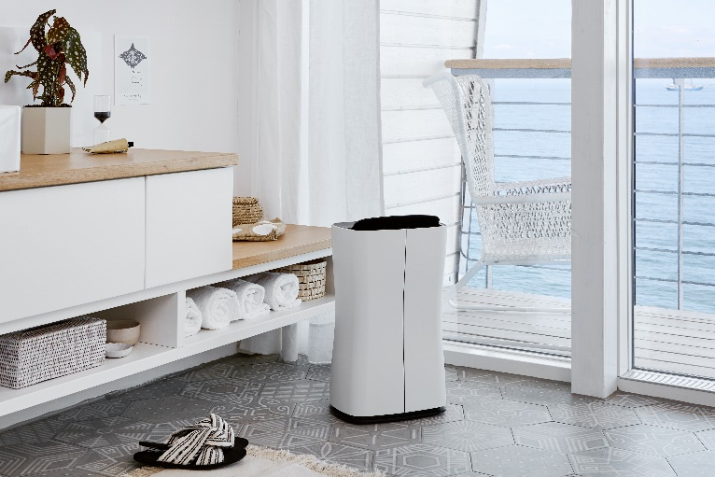
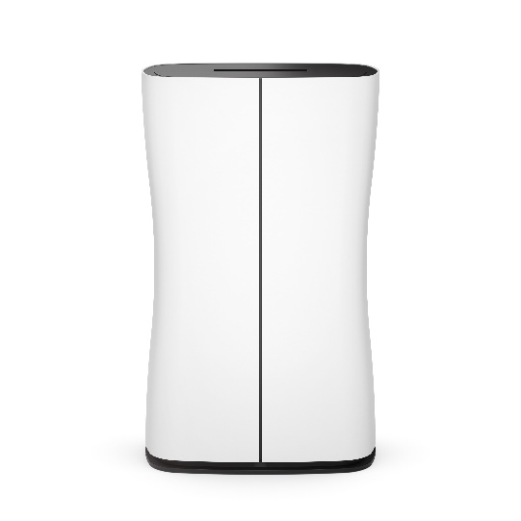

Albert – der intelligente Luftentfeuchter

Der aktuelle Wohntrend Green Living lebt von unterschiedlich grossen Zimmerpflanzen in den Wohnräumen. Damit die Luftqualität durch die Feuchtigkeit im Inneren nicht leidet, hilft Albert von Stadler Form aus. Liegt die Luftfeuchtigkeit unter den empfohlenen 60%, herrscht Stille – sofern der Hygrostat nicht beliebig auf 80% erhöht wird. Der raffinierte Albert schaltet sich selbstständig ein, sobald sich die Luftwerte verschlechtern. Der Entfeuchter saugt die mit kleinen Wasserpartikeln angereicherte Luft ein, fängt die Tröpfchen auf und verteilt die entfeuchtete Luft per Schwenkfunktion wieder im Raum. Zudem sorgt der Drainage-Schlauch für eine permanente Entwässerung, ohne dass man den Tank selbst entleeren muss. Besonders gut eignet sich Albert für Raumgrössen von bis zu 70 m².

Übrigens: Dank dem Schwenkmodus zirkuliert die Luft im Raum und die Wäsche trocknet gleichmässig und schneller.

Entfeuchter Albert von Stadler Form, aktueller Marktpreis Fr. 424,-

Alle Funktionen von Albert sehen Sie im Video hier.
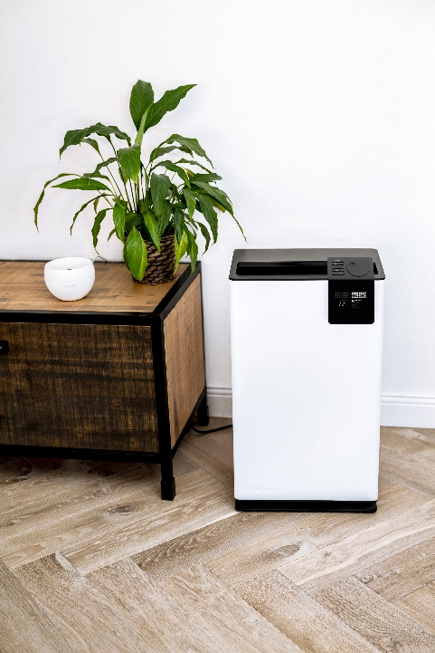

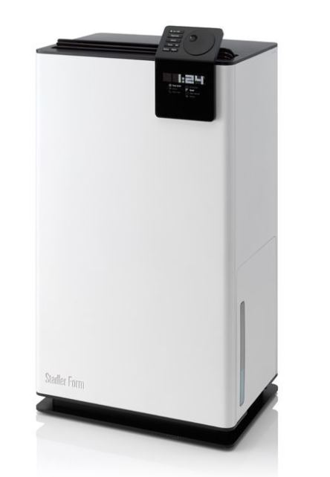

Konzipiert wurden die Luftentfeuchter Theo und Albert vom Schweizer Designer Matti Walker in Zusammenarbeit mit Stadler Form.

Theo und Albert sind auf stadlerform.com und in ausgewählten Fachgeschäften sowie deren Online-Shops erhältlich.

Für weitere Informationen stehen wir gerne zur Verfügung.

Medienkontakt:
Silvia Acerra | Flowcube Communications | E-Mail: silvia.acerra@flowcube.ch |
Tel. +41 (0)43 344 30 35

